อยู่อย่างไรให้พอเพียง
................................................................................................................................................................................

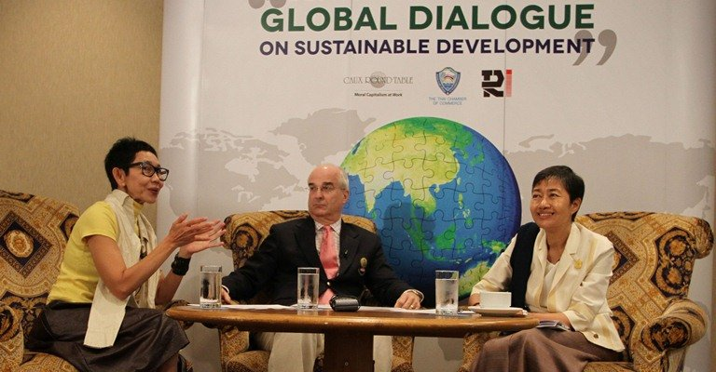

ปัจจุบันนานาประเทศทั่วโลกต่างให้ความสำคัญ ต่อเรื่องการพัฒนาอย่างยั่งยืน และการนำคุณธรรมและจริยธรรม เป็นหลักในการดำเนินธุรกิจ ในขณะที่ประเทศไทยมีปรัชญาของเศรษฐกิจพอเพียง และหลักทศพิธราชธรรม ซึ่งเป็นพระราชจริยวัตรในพระบาทสมเด็จพระเจ้าอยู่หัว และได้ทรงใช้เป็นหลักในการครองแผ่นดินมาช้านาน จนนานาประเทศต่างให้การยอมรับและชื่นชม ศ.สตีเฟน บี ยัง ผู้เชี่ยวชาญด้านธรรมาภิบาลและการพัฒนาอย่างยั่งยืนในระดับโลก จึงได้จัดทำหนังสือ "คิง บาย เวอร์ทู (King by Virtue)" ขึ้นเป็นครั้งแรกเพื่อเผยแผ่ให้ทั่วโลกเห็นว่าหลักทศพิธราชธรรมของพระบาท สมเด็จพระเจ้าอยู่หัว ก่อให้เกิดการพัฒนาอย่างมีสมดุล บนพื้นฐานของมโนธรรม จริยธรรม อันนำไปสู่ความสุขของคนและความยั่งยืนของสังคม โดยจะมีการเปิดตัวพร้อมมอบแก่ผู้เข้าร่วมในงานประชุมระดับโลก "เดอะ 2013 แบงคอก คอนเฟอร์เรนซ์ : โกบอล ไดอะลอก ออน ซัสเตนะเบิล ดีเวลลอปเมนท์" ในวันที่ 10 ตุลาคมนี้ ที่โรงแรมเซ็นทาราแกรนด์ แอท เซ็นทรัลเวิลด์
ศ.สตีเฟน บี ยัง ผู้อำนวยการโคซ์ ราวด์ เทเบิล (เครือข่ายระหว่างประเทศของผู้นำภาคธุรกิจชั้นนำของโลกด้านการพัฒนาอย่าง ยั่งยืน ที่รวมตัวกันเพื่อนำเสนอหลักการดำเนินธุรกิจที่มีส่วนรับผิดชอบต่อการพัฒนา อย่างยั่งยืน) กล่าวว่า จุดเด่นของหนังสือเล่มนี้แบ่งเป็น 2 ประเด็น อย่างแรกคือเป็นเรื่องราวเกี่ยวกับหลักปรัชญาเศรษฐกิจพอเพียงและทศพิธ ราชธรรม ซึ่งถือเป็นเรื่องราวที่ดีของคนไทย ผ่านมุมมองของชาวต่างชาติแล้วสะท้อนออกมาเป็นตัวหนังสือ คาดว่าจะทำให้คนไทยเกิดความภาคภูมิใจ ส่วนจุดเด่นอีกหนึ่งข้อคือ การที่พระบาทสมเด็จพระเจ้าอยู่หัว ทรงได้แนวคิดดังกล่าว ต้องบอกว่ามาจากการเลี้ยงดูของพระราชชนนีด้วย หลายคนรู้ว่าพระองค์ท่านทรงเป็นแม่ของกษัตริย์ แต่ไม่รู้ว่าการเป็นแม่ที่ต้องเลี้ยงดูลูกที่เป็นกษัตริย์ต้องทำอย่างไร หลังจากอ่านหนังสือเล่มนี้จะทำให้รับรู้เรื่องราวเหล่านั้น
ขณะที่ ดร.ปรียานุช ธรรมปิยา หนึ่งในคณะกรรมการการจัดประชุมฯ และผู้ทรงคุณวุฒิด้านเศรษฐกิจพอเพียง กล่าวว่า ปรัชญาเศรษฐกิจพอเพียงเป็นหลักการคิดในการดำเนินชีวิตที่ทุกคนสามารถนำไปใช้ ได้ โดยหลักดังกล่าวพระบาทสมเด็จพระเจ้าอยู่หัวพระราชทานแก่คนไทยเมื่อกว่า 30 ปีมาแล้ว สอดแทรกอยู่ในเรื่องราวต่างๆ เน้นวิถีชีวิตพอเพียง ไม่ได้เน้นไปทางด้านเศรษฐกิจอย่างหลายคนเข้าใจ เมื่อทุกคน "พอ" ก็จะเป็นจุดเริ่มต้นของการ "ให้" และเมื่อให้โดยคำนึงไปถึงรุ่นลูกรุ่นหลาน ก็จะก่อให้เกิดการพัฒนาอย่างยั่งยืน
"หลักทศพิธราชธรรม คือ ราชธรรม 10 ประการ ซึ่งเริ่มต้นจากการให้ ต่อมาคือ การทำความดีทั้งกาย วาจา ใจ เสียสละ ซื่อตรง อ่อนโยนมีเมตตาต่อกัน เพียรพยายาม ไม่โกรธ ไม่เบียดเบียนสิ่งแวดล้อมและสังคม อดทนต่อความยากลำบาก และความถูกต้องเที่ยงธรรม ซึ่ง ทั้ง 10 ข้อนี้เป็นหลักของคนในทุกระดับ ที่จะช่วยให้องค์กรอยู่ร่วมกันอย่างมีความสุข ที่ผ่านมาพระบาทสมเด็จพระเจ้าอยู่หัวทรงเป็นแบบอย่างแก่คนไทยมาตลอด แต่ปัญหาคือเราไม่นำไปปฏิบัติ ความจริงประเทศไทยมีสิ่งที่น่าสนใจอีกมากมาย แต่คนไทยกลับไม่เห็นคุณค่า จะรู้สึกตัวอีกทีก็เมื่อไม่มีสิ่งนั้นแล้ว" ดร.ปรียานุช ให้ความเห็น
ทั้งนี้ภายในงาน "เดอะ 2013 แบงคอก คอนเฟอร์เรนซ์ : โกบอล ไดอะลอก ออน ซัสเตนะเบิล ดีเวลลอปเมนท์" นอกจากจะมีการเปิดตัวหนังสือดังกล่าวแล้ว ยังผู้ร่วมงานจะได้ร่วมฟังความคิดเห็นของนักคิดและนักพูดระดับโลกที่จะมาให้ ข้อมูลเกี่ยวข้องกับแนวคิดดังกล่าวด้วย
ขอบคุณ...http://goo.gl/V4CmTo
คมชัดลึกออนไลน์/มูลนิธิพัฒนาคนพิการไทย 4 ต.ค.56

